DI_DDIC_SIS_DESPLIGUE CONTENT SERVER

CÓDIGO: | DI_DDIC_SIS_DESPLIGUE CONTENT SERVER

TECNICO: | Daniel Argüelles

DESCRIPCION: | Instalación y configuración del software

ÍNDICE
1 OBJETIVO 3
2 Instalacion/configuracion 4
2.1 Pasos 4
2.1.1 Asistente de Instalación 4
2.1.2 Trabajos post-intalacion 8

OBJETIVO
Detalle de los pasos a seguir en la instalación y configuración del software Content Server.

Instalacion/configuracion
A continuación se detallan los pasos a realizar para la instalación del software en la maqueta de Citrix.

Pasos

Asistente de Instalación

En la ruta \\Datos\Usuarios\_Apps_\IXOS\Plugin_puesto_trabajo_CS tenemos el instalador. Lo ejecutamos.
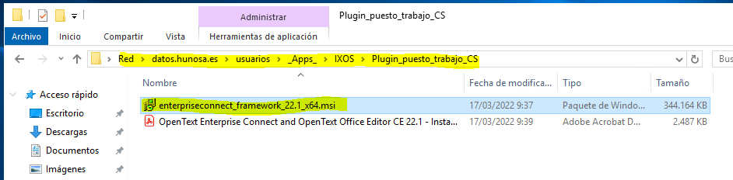
Nos aparecerá la ventana del asistente. Pulsamos Next
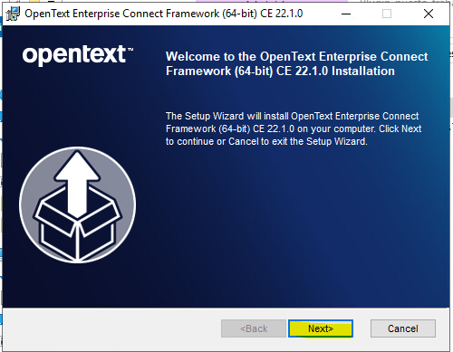
En la siguiente ventana marcamos el check y pulsamos Next
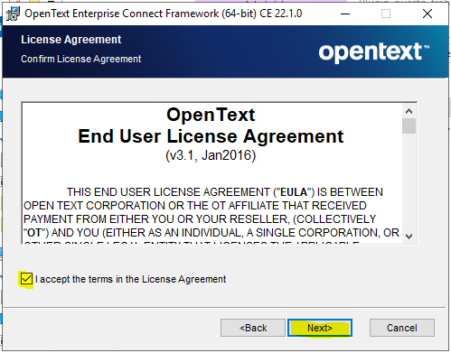
En la tercera pantalla, nos aseguramos que se va a instalar todo el contenido (aparecerán en blanco las “cajas”)
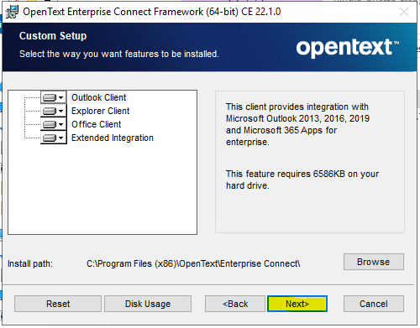
Pulsamos Next.
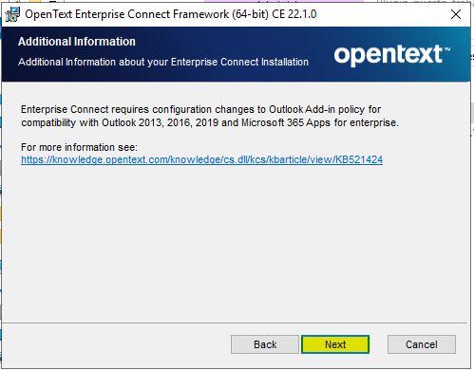
Y por ultimo pulsamos Install
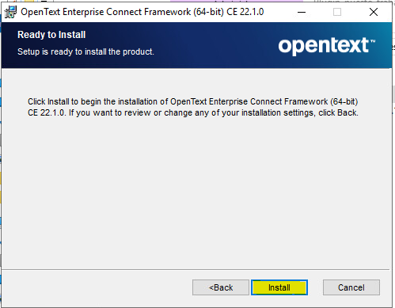
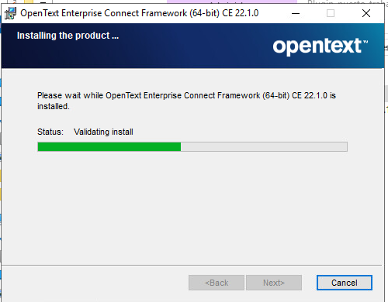
Una vez finalizado, pulsamos Finish
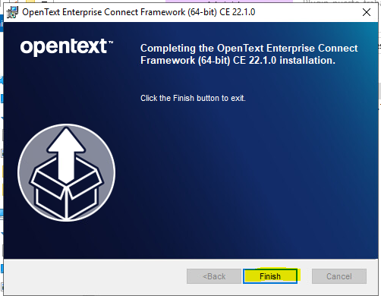

Trabajos post-intalacion
En la ruta anterior \\Datos\Usuarios\_Apps_\IXOS\Plugin_puesto_trabajo_CS también están dos claves de registro que debemos importar, una es para la extensión en Edge y la otra es la configuración de la ruta donde están los documentos. Botón derecho sobre la clave/Combinar
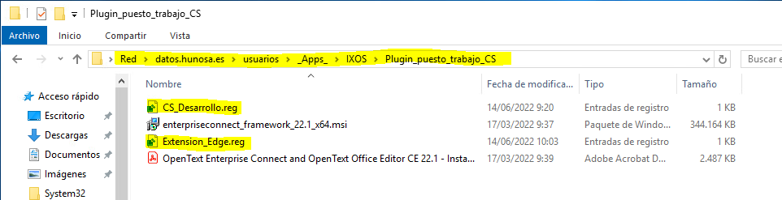
También debemos añadir/modificar otras dos claves de registro para evitar que aparezcan iconos en el escritorio. Abrimos Regedit.
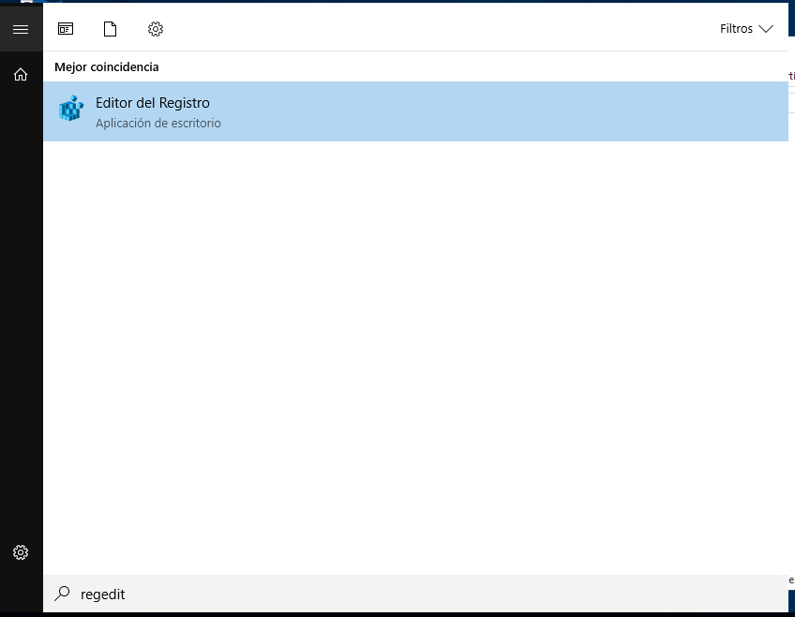
Nos movemos a Equipo\HKEY_LOCAL_MACHINE\SOFTWARE\Microsoft\Windows\CurrentVersion\Explorer\Desktop\NameSpace buscamos la clave de registro que hace referencia a Open Text, en nuestro caso {2E2E0587-4CA0-459A-8B4B-F44A4C863CA9} 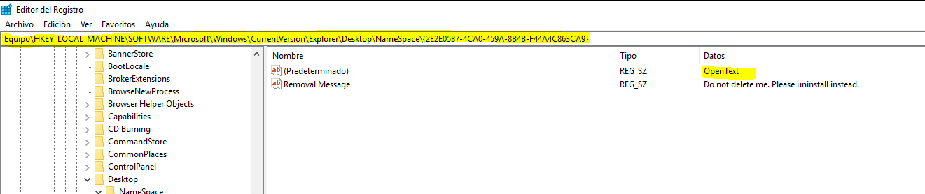
Nos movemos a Equipo\HKEY_LOCAL_MACHINE\SOFTWARE\Microsoft\Windows\CurrentVersion\Explorer\HideDesktopIcons\NewStartPanel y creamos una clave de registro Dword con el nombre que obtuvimos antes, en nuestro caso {2E2E0587-4CA0-459A-8B4B-F44A4C863CA9}. Editamos la clave de registro y ponemos como valor 1
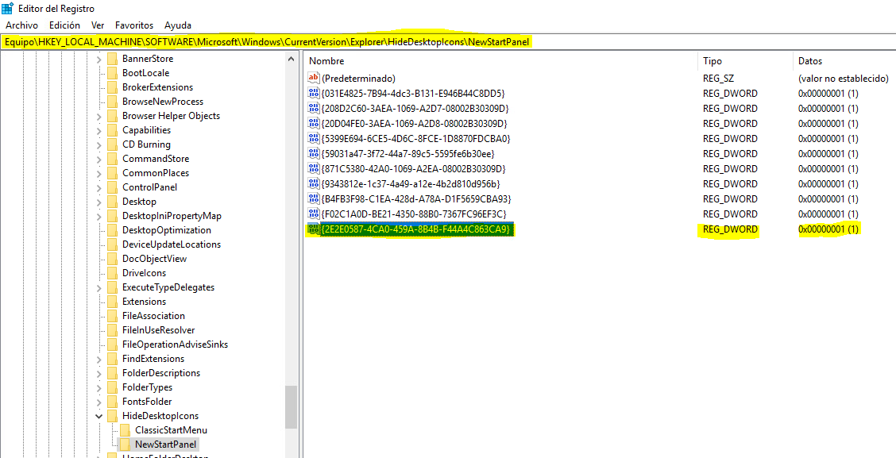
Ahora nos movemos a Equipo\HKEY_LOCAL_MACHINE\SOFTWARE\WOW6432Node\Open Text\OTEdit\Preferences y creamos la clave de registro DisableDesktopIconCreation y la establecemos a valor 1
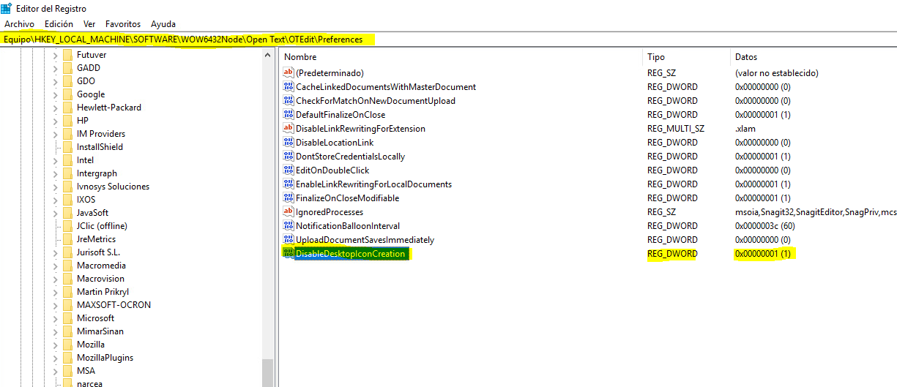
Una vez instalado el software habría que hacer las comprobaciones siguientes para evitar que queden iconos o accesos directos:
1. Borrar cualquier acceso y/o carpeta dejada en C:\ProgramData\Microsoft\Windows\Start Menu\Programs
2. Comprobar que no se haya creado un acceso directo en C:\Users\Public\Desktop
3. Salvo que sea necesario, eliminar accesos en C:\ProgramData\Microsoft\Windows\Start Menu\Programs\StartUp, para evitar que el programa se inicie en arranque
4. Dentro de la configuración de Windows, acceder a Aplicaciones\Inicio y comprobar que el software no se encuentra activado.
5. Por último, comprobar que el nuevo software no haya creado una entrada en la clave de registro Equipo\HKEY_LOCAL_MACHINE\SOFTWARE\Microsoft\Windows\CurrentVersion\Run , y si es así, eliminarla.
Aprovechar para hacer un Windows update y reiniciar.
Una vez reinicidado entrar en el sistema y ver que inicia sesión correctamente y apagar.
Realizamos snapshot y desplegamos en Citrix.

